Лабораторная работа №4
Студент: Кара Егор Группа: НБИбд-01-25

- Цель работы Освоение процедуры компиляции и сборки программ, написанных на ассемблере NASM.
- Программа Hello world!
  - Рассмотрим пример простой программы на языке ассемблера NASM. Традиционно первая программа выводит приветственное сообщение Hello world! на экран. Создаем каталог для работы с программами на языке ассемблера NASM: Рис.1
  - Перейдем в созданный каталог: Рис.2
  - Создаем текстовый файл с именем hello.asm: Рис.3
  - Откроем этот файл с помощью любого текстового редактора, например, gedit Рис.4
  - и введем в него следующий текст: 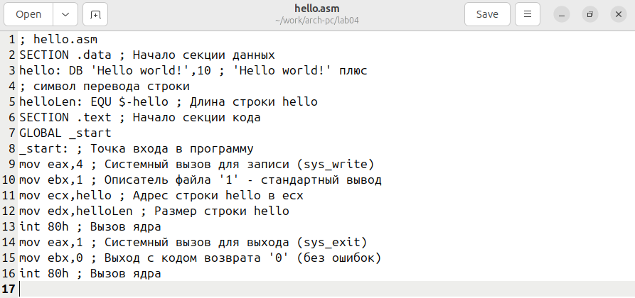 Рис.5
- Транслятор NASM
  - NASM превращает текст программы в объектный код. Например, для компиляции приведённого выше текста программы «Hello World» необходимо написать: nasm -f elf hello.asm. С помощью команды ls проверим, что объектный файл был создан. 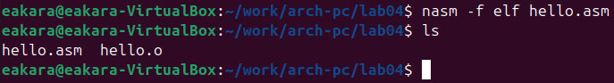 Рис.6
- Расширенный синтаксис командной строки NASM
  - Выполним следующую команду: nasm -o obj.o -f elf -g -l list.lst hello.asm Данная команда скомпилирует исходный файл hello.asm в obj.o (опция -o позволяет задать имя объектного файла, в данном случае obj.o), при этом формат выходного файла будет elf, и в него будут включены символы для отладки (опция -g), кроме того, будет создан файл листинга list.lst (опция -l). С помощью команды ls проверили, что файлы были созданы. Рис.7
- Компоновщик LD
  - Как видно из схемы на рис. 4.3, чтобы получить исполняемую программу, объектный файл необходимо передать на обработку компоновщику: ld -m elf_i386 hello.o -o hello Рис.8 С помощью команды ls проверим, что исполняемый файл hello был создан. Рис.9 Компоновщик ld не предполагает по умолчанию расширений для файлов, но принято использовать следующие расширения: • o – для объектных файлов; • без расширения – для исполняемых файлов; • map – для файлов схемы программы; • lib – для библиотек. Ключ -o с последующим значением задаёт в данном случае имя создаваемого исполняемого файла. Выполним следующую команду: ld -m elf_i386 obj.o -o main Рис.10 Какое имя будет иметь исполняемый файл? Какое имя имеет объектный файл из которого собран этот исполняемый файл? Рис.11
- Запуск исполняемого файла
  - Запустить на выполнение созданный исполняемый файл, находящийся в текущем каталоге, можно, набрав в командной строке: ./hello Рис.12
- Самостоятельная работа
  - В каталоге ~/work/arch-pc/lab04 с помощью команды cp создайте копию файла hello.asm с именем lab4.asm
  - С помощью любого текстового редактора внесите изменения в текст программы в файле lab4.asm так, чтобы вместо Hello world! на экран выводилась строка с вашими фамилией и именем.
  - Оттранслируйте полученный текст программы lab4.asm в объектный файл. Выполните компоновку объектного файла и запустите получившийся исполняемый файл.
  - Скопируйте файлы hello.asm и lab4.asm в Ваш локальный репозиторий в ката- лог ~/work/study/2023-2024/“Архитектура компьютера”/arch-pc/labs/lab04/. Загрузите файлы на Github.

- Выполнение работы
Перешел в нужный каталог и сделал копию: (Рис.1)
Рис.1
Открыл файл lab4.asm в редакторе nano: (Рис.2)
Рис.2
Нашел строку, где выводится Hello world!, и заменил ее на свою фамилию и имя: (Рис.3)
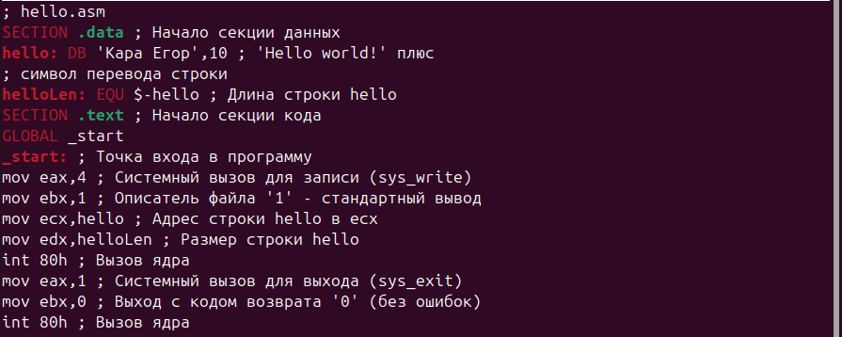 Рис.3
Использую NASM и LD (Рис.4)
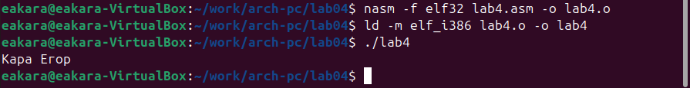 Рис.4
Скопировал оба файла в нужный каталог (Рис.5)
Рис.5
Перешел в каталог репозитория и выполнил стандартные команды Git (Рис.6)
Рис.6
Выполнил команду git push origin master (Рис.7)
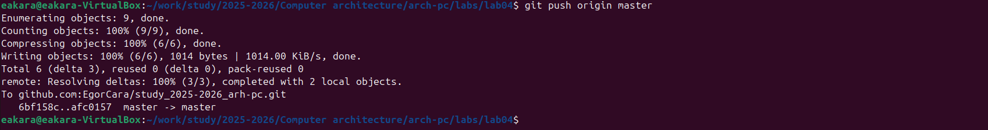 Рис.7
После этого файлы были загружены на GitHub
- Вывод: Я освоил процедуры компиляции и сборки программ, написанных на ассемблере NASM.

